## 电场及电场强度

## 知识点：电场及电场强度

一、电场

1．电场：存在于电荷周围的一种特殊物质，电荷之间的相互作用是通过电场产生的．

2．电场像分子、原子等实物粒子一样具有能量，电场是物质存在的一种形式．

二、电场强度

1．试探电荷与场源电荷

(1)试探电荷：为了研究电场的性质而引入的电荷，其是电荷量和体积都很小的点电荷．

(2)场源电荷：激发电场的带电体所带的电荷，也叫源电荷．

2．电场强度

(1)定义：放入电场中某点的试探电荷所受的静电力跟它的电荷量的比值，叫作该点的电场强度．

(2)定义式：*E*＝，*q*是试探电荷的电荷量．

(3)单位：牛每库(N/C)．

(4)方向：电场强度是矢量，电场中某点的电场强度的方向与正电荷在该点所受的静电力的方向相同，与负电荷在该点所受静电力的方向相反．

三、点电荷的电场　电场强度的叠加

1．真空中点电荷的电场

(1)场强公式：*E*＝*k*，其中*k*是静电力常量，*Q*是场源电荷的电荷量，*r*是点电荷到电场中该点的距离．

(2)方向：如果以*Q*为中心作一个球面，当*Q*为正电荷时，*E*的方向沿半径向外；当*Q*为负电荷时，*E*的方向沿半径向内．

2．电场强度的叠加

场强是矢量，如果场源是多个点电荷时，电场中某点的电场强度为各个点电荷单独在该点产生的电场强度的矢量和．

四、电场线　匀强电场

1．电场线

(1)概念：电场线是画在电场中的一条条有方向的曲线，曲线上每点的切线方向表示该点的电场强度方向．

(2)特点

①电场线从正电荷或无限远出发，终止于无限远或负电荷．

②电场线在电场中不相交．

③在同一电场中，电场强度较大的地方电场线较密，电场强度较小的地方电场线较疏．

2．匀强电场

(1)概念：如果电场中各点的电场强度的大小相等、方向相同，这个电场就叫作匀强电场．

(2)特点：①电场方向处处相同，电场线是平行直线．

②场强大小处处相等，电场线疏密程度相等．

(3)实例：相距很近、带有等量异种电荷的一对平行金属板之间的电场(边缘除外)，可以看作匀强电场．

## 技巧点拨

一、电场强度

1．电场强度的大小和方向都是由电场本身所决定的，与试探电荷无关．

2．电场强度是矢量，其方向与在该点的正电荷所受静电力的方向相同，与在该点的负电荷所受静电力的方向相反．

3．公式*E*＝可变形为*F*＝*qE*：正电荷所受静电力方向与电场强度方向相同，负电荷所受静电力方向与电场强度方向相反．

二、点电荷的电场　电场强度的叠加

1．点电荷场强公式：*E*＝*k*.

2．*E*＝与*E*＝*k*的比较

|  |  |  |
| --- | --- | --- |
| 公式比较内容 | *E*＝ | *E*＝*k* |
| 本质区别 | 定义式 | 决定式 |
| 适用范围 | 一切电场 | 真空中点电荷的电场 |
| *Q*与*q*的意义 | *q*表示试探电荷的电荷量 | *Q*表示场源电荷的电荷量 |
| 关系理解 | *E*的大小与*F*、*q*的大小无关 | *E*的大小与*Q*成正比 |

3.电场强度是矢量，合成时遵循矢量运算法则(平行四边形定则或三角形定则)；对于同一直线上电场强度的合成，可先规定正方向，进而把矢量运算转化成代数运算．

三、电场线

1．电场线是为了形象地描述电场而假想的线，实际上是不存在的．

2．电场线每点的切线方向与该点的电场强度方向相同．

3．几种特殊的电场线分布，如图所示．

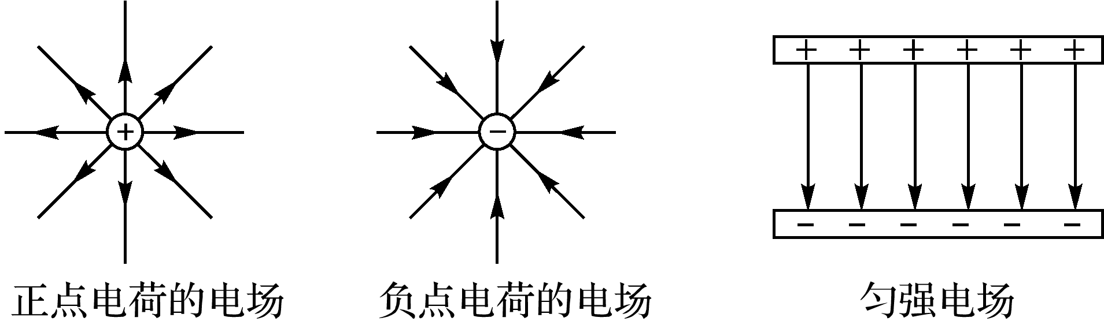

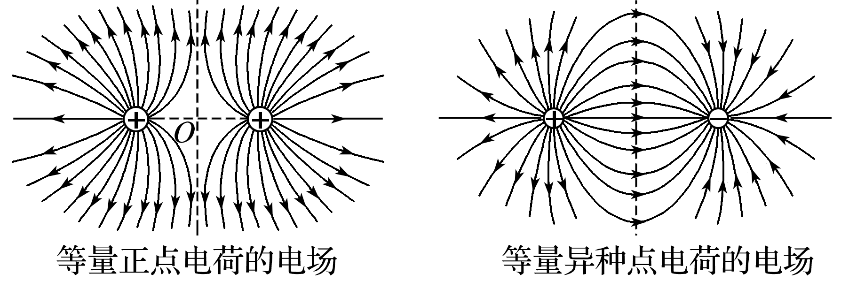

## 例题精练

1．（沙河口区校级月考）如图所示，在某一点电荷Q产生的电场中，有a、b两点。其中a点的场强大小为Ea，方向与ab连线成120°角；b点的场强大小为Eb，方向与ab连线成150°角。则关于a、b两点场强大小，下列说法正确的是（　　）

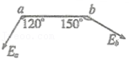

A．Ea＝3Eb B．菁优网-jyeoo C．菁优网-jyeoo D．菁优网-jyeoo

2．（广东学业考试）如图所示，在正点电荷形成的电场中，一条电场线上的a、b、c三点，其电场强度大小分别用Ea、Eb、Ec表示，则（　　）

菁优网：http://www.jyeoo.com

A．Ea＝Eb＝Ec B．Ea＜Eb＜Ec C．Eb＞Ea＞Ec D．Ea＞Eb＞Ec

## 随堂练习

1．（鼓楼区校级期末）如图所示，实线表示电场线，虚线ABC表示一带电粒子仅在电场力作用下的运动轨迹其中过B点的切线与该处的电场线垂直，下列说法正确的是（　　）

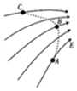

A．粒子带正电

B．粒子在B点的加速度小于它在C点的加速度

C．粒子在B点时电场力做功的功率为零

D．粒子从A点运动到C点的过程中电势能先减小后增大

2．（仓山区校级期末）某电场的电场线如图所示，A、B两点的电势φA、φB及电场强度EA、EB的关系是（　　）

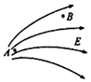

A．φA＝φB B．φA＜φB C．EA＞EB D．EA＜EB

3．（东丽区模拟）带电粒子仅在电场力作用下，从电场中a点以初速度v0进入电场并沿虚线所示的轨迹运动到b点，如图所示，实线是电场线，关于粒子，下列说法正确的是（　　）

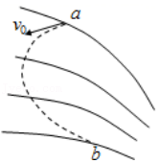

A．在a点的电势能小于在b点的电势能

B．在a点的加速度小于在b点的加速度

C．在a点的速度小于在b点的速度

D．电场中a点的电势一定比b点的电势低

# 综合练习

**一．选择题（共20小题）**

1．（鸡冠区校级期末）关于电场，下列说法正确的是（　　）

A．由E＝菁优网-jyeoo知，若q减半，则该处电场强度大小变为原来的两倍

B．电场中某点电场强度的方向就是该点所放电荷受到的电场力的方向

C．由E＝k菁优网-jyeoo知，E与Q成正比，而与r2成反比

D．由E＝k菁优网-jyeoo知，在以Q为球心，r为半径的球面上，各处电场强度均相同

2．（宝山区期末）下列各图中所画的电场线正确的是（　　）

A．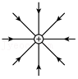 B．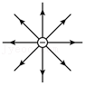

C．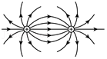 D．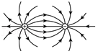

3．（保定二模）规定无穷远处电势为0，电荷量为q的电荷在距离其r的位置处电势φ＝菁优网-jyeoo，正电荷周围的电势均大于0，负电荷周围的电势均小于0。如图所示，直线上三个位置A、B、C，AB＝x，BC＝2x。在C位置放一电荷量为+Q的点电荷，在B位置放另一个电荷量为q1的点电荷，如果A处的电势为零，则下列说法中正确的是（　　）

菁优网：http://www.jyeoo.com

A．q1＝菁优网-jyeoo

B．q1＝﹣菁优网-jyeoo

C．A处的电场强度也为零

D．A处的电场强度大小为菁优网-jyeoo

4．（梁溪区月考）关于电场强度，下列认识正确的是（　　）

A．若在电场中的P点不放试探电荷，则P点的电场强度为0

B．点电荷的电场强度公式E＝k菁优网-jyeoo表明，点电荷周围某点电场强度的大小，与该点到场源电荷距离r的二次方成反比

C．电场强度公式E＝菁优网-jyeoo表明，电场强度的大小与试探电荷的电荷量q成反比，若q减半，则该处的电场强度变为原来的2倍

D．匀强电场中电场强度处处相同，所以任何电荷在其中受力都相同

5．（海安市校级期末）一负电荷从电场中A点由静止释放，只受静电力作用，沿电场线运动到B点时，它运动的v﹣t图象如图所示，则A，B两点所在区域的电场分布情况可能是图中的（　　）

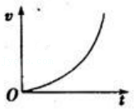

A．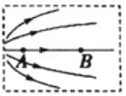 B．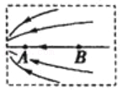

C．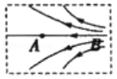 D．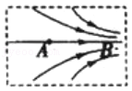

6．（南京月考）两个固定点电荷M和N在周围空间形成电场，电场线分布如图所示，其中O、P两点为同一电场线上的两个点。若不考虑其他力，下列有关说法中正确的是（　　）

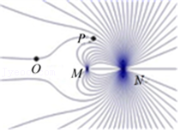

A．M一定带正电而N一定带负电

B．O点的电势一定低于P点的电势

C．O点的电场强度大小一定小于P点的电场强度大小

D．引第三个点电荷放入能自由平衡，则一定放在M点左侧且电荷性质与M相同

7．（南京模拟）某电子透镜两极间的电场线分布如图所示，中间的一条电场线是直线，其它电场线对称分布，电子从O点沿直线OA以某一初速度仅在电场力作用下运动到A点．取O点为坐标原点，沿直线向右为x轴正方向．从O到A运动过程中，关于电子运动速度v和加速度a随时间t的变化、电子的动能Ek和运动轨迹上各点的电势φ随位移x的变化图线中可能正确的是（　　）

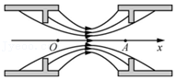

A．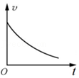 B．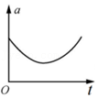

C．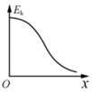 D．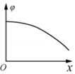

8．（香坊区校级月考）如图所示为某示波管内的聚焦电场，实线和虚线分别表示电场线和等势线。两电子分别从a、b两点运动到c点，设电场力对两电子做的功分别为Wa和Wb，a、b两点的电场强度大小分别为Ea和Eb，a、b点的电势分别为φa、φb，则（　　）

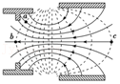

A．Wa＝Wb，Ea＞Eb，φa＝φb B．Wa≠Wb，Ea＞Eb，φa＞φb

C．Wa＝Wb，Ea＜Eb，φa＜φb D．Wa≠Wb，Ea＜Eb，φa＝φb

9．（湖北期中）如图所示，将一个带正电的小球用绝缘细线悬挂在天花板上，将一个原来不带电的枕形金属壳靠近带电小球。当系统处于平衡状态时，下列分析正确的是（　　）

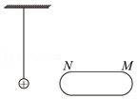

A．M端带正电

B．金属壳内的电场强度大于0

C．带电小球在N端产生的电场强度为0

D．细线向左偏转

10．（湖北期中）反天刀是生活在尼罗河的一种鱼类，沿着它身体的长度方向分布着电器官，这些器官能在鱼周围产生电场，如图为反天刀周围的电场线分布示意图，A、B、C为电场中的点，下列说法正确的是（　　）

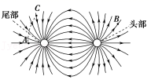

A．头部带正电，尾部带负电

B．A点电场强度小于B点电场强度

C．负离子运动到A点时，其加速度方向向右

D．图中从A至C的虚线可能是负离子的运动轨迹

11．（雨花台区校级期中）如图所示，AB是一个点电荷产生的电场中的一条电场线。在电场线上P处自由释放一个负点电荷q，它沿直线向B点运动。对此现象，下列判断正确的是（重力忽略不计）（　　）

菁优网：http://www.jyeoo.com

A．电荷向B做匀速运幼

B．电荷向B做加速度越来越小的运动

C．电荷向B做加速度越来越大的运动

D．电荷向B做加速运动，加速度的变化情况不能确定

12．（鼓楼区校级期中）金属板和板前一正点电荷形成的电场线分布如图所示，A、B两点到正电荷的距离相等且A非常靠近金属板上表面，C点靠近正点电荷，则（　　）

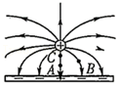

A．A、C两点的电势相等

B．C点的电势比B点的低

C．A、B两点的电场强度相等

D．C点的电场强度比B点的大

13．（秦淮区校级期中）如图，实线表示电场线，虚线表示带电粒子只受电场力作用下的运动轨迹，则（　　）

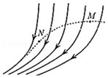

A．若粒子是从N点运动到M点，则其带负电荷

B．粒子运动的加速度在M点大于N点

C．粒子在M点的速度小于在N点的速度

D．粒子在M点的电势能小于在N点的电势能

14．（鼓楼区校级月考）两个相同的负电荷和一个正电荷附近的电场线分布如图所示，c是两负电荷连线的中点，d点在正电荷的正上方，c、d到正电荷的距离相等，则（　　）

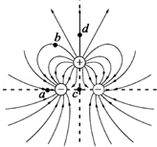

A．a点的电势比b点的高

B．c点的场强比d点的大

C．c点的场强比d点的小

D．c点的场强与d点的一样大

15．（4月份模拟）如图所示，固定的光滑绝缘斜面OM的倾角θ＝37°，空间存在着平行于斜面向上的匀强电场，电场强度的大小E＝3.0×103N/C。现有一带电量为q＝2.0×10﹣3C的带正电的小滑块从O点沿斜面匀速下滑（g取10m/s2，sin37°＝0.6，cos37°＝0.8），则小滑块的质量m（　　）

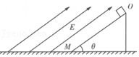

A．1kg B．2kg C．3kg D．4kg

16．（天津模拟）如图为某静电除尘装置的示意图。A、B为电极和集尘板上某点连线上的两点。不计烟尘微粒与空气的作用力及重力，下列说法正确的是（　　）

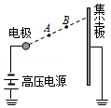

A．A、B两点的电场强度大小不同，方向相同

B．集尘板边缘的电场方向一定与集尘板表面垂直

C．向集尘板加速靠近的烟尘微粒带负电，且加速度逐渐增大

D．若带电烟尘微粒由静止开始仅受电场力作用，则一定沿电场线到达集尘板

17．（长宁区二模）如图所示，O是带电量相等的两个正点电荷连线的中点，a、b是两电荷连线中垂线上位于O点上方的任意两点，下列关于a、b两点电场强度和电势的说法中，一定正确的是（　　）

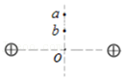

A．Ea ＞Eb B．Ea ＜Eb C．φa ＞φb  D．φa ＜φb

18．（广东模拟）某电场中的一条电场线如图甲所示，一电子只在电场力的作用下从A点运动到B点的速度v与时间t的关系图像如图乙所示，则下列分析正确的是（　　）

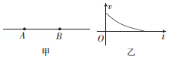

A．该电场线可能是负点电荷的电场线

B．该电场线可能是正点电荷的电场线

C．A点的电势比B点的电势低

D．A点的电场强度比B点的电场强度小

19．（昆山市校级模拟）赤道上某建筑物的避雷针MN上方有雷雨时，避雷针MN附近的等差等势线分布图如图所示，已知避雷针尖端N带正电，下列说法正确的是（　　）

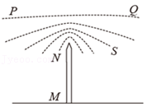

A．一个正电荷沿等势线从P移动到Q的过程中，所受电场力为零

B．若一个正电荷沿等势线从P移动到Q，则其电势能增大

C．避雷针尖端N放电时，避雷针所受安培力方向向西

D．若一个正电荷沿某一路径从P经过S等势线上一点移动到Q，则电场力先做正功后做负功

20．（兴庆区校级模拟）如图所示，粗细均匀的绝缘棒组成一半径为r的圆形线框，线框上均匀地分布着正电荷，O是线框的圆心，现在线框上A处取下足够短的带电量为q的一小段，将其沿AO连线向右移动到距圆心O点2r的B点处。若线框的其他部分的带电量与电荷分布保持不变，则此时O点的电场强度大小为（　　）

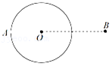

A．0 B．k菁优网-jyeoo C．k菁优网-jyeoo D．菁优网-jyeoo

**二．多选题（共17小题）**

21．（仓山区校级期末）某电场的电场线分布如图实线所示，一带电粒子在电场力作用下经A点运动到B点运动轨迹如虚线所示。粒子重力不计，下列说法中错误的是（　　）

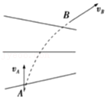

A．若粒子带正电，其电势增大，动能增大

B．若粒子带正电，其电势减小，动能增大

C．若粒子带负电，其加速度增大，电势能减小

D．若粒子带负电，其加速度减小，电势能增大

22．（辽宁模拟）如图所示，用长为L的轻质柔软绝缘细线，拴一质量为m、带电荷量为q的小球（可视为质点），细线的上端固定于O点，装置处在一水平向左的匀强电场中，当小球平衡时细线与竖直方向成60°角。现将电场反向，小球开始运动，且小球在运动过程中电荷量保持不变，细线不可伸长，重力加速度为g，不计空气阻力，则下列说法正确的是（　　）

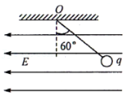

A．小球带正电，电场强度大小为菁优网-jyeoo

B．电场反向后，小球在最低点的最终速度大小为菁优网-jyeoo

C．电场反向后，小球先做匀加速直线运动，然后做圆周运动，最大速度为菁优网-jyeoo

D．电场反向后，小球将做往复运动，能够回到初始位置

23．（黔江区校级模拟）如图所示，菱形ABCD的对角线相交于O点，两个等量异种点电荷分别固定在AC连线上的M点与N点，且OM＝ON，则（　　）

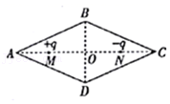

A．B、D两处电势相等

B．A、C两处场强大小相等、方向相同

C．同一个试探电荷放在A、C两处时电势能相等

D．把一个带正电的试探电荷从A点沿直线移动到B点的过程中电场力先做正功再做负功

24．（山东二模）真空中静止点电荷Q1、Q2所产生的电场线分布如图所示，图中A、B两点关于点电荷Q2水平对称。某带电粒子（仅受电场力作用）在电场中的运动轨迹如图中虚线所示，C、D是轨迹上的两个点。以下说法正确的是（　　）

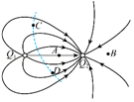

A．A、B两点的场强大小相等

B．A点的电势大于B点电势

C．该粒子带正电，在C点的加速度小于D点的加速度

D．该粒子带负电，在C点的加速度大于D点的加速度

25．（济宁一模）在真空中某点电荷Q的电场中，将带电荷量为q的正试探电荷分别置于a（0，0，r）、b（r，0，0）两点时，试探电荷所受电场力的方向如图所示，Fa、Fb分别在yOz和xOy平面内，Fa与z轴负方向成60°角，Fb与x轴负方向成60°角。已知试探电荷在a点受到的电场力大小为Fa＝F，静电力常量为k。下列说法正确的是（　　）

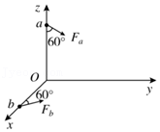

A．点电荷Q位于y轴正方向上距O点菁优网-jyeoor处

B．点电荷Q带正电

C．a、b、O三点电势关系为φa＝φb＜φO

D．点电荷Q带电量为菁优网-jyeoo

26．（南岗区校级期末）如图所示，电场中有A、B两点，则下列说法中正确的是（　　）

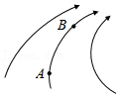

A．电势φA＞φB，场强EA＞EB

B．电势φA＞φB，场强EA＜EB

C．将+q电荷从A点移到B点电场力做了正功

D．将﹣q电荷分别放在A、B两点时具有的电势能EPA＞EPB

27．（张掖期末）如图为某带电体P和一金属圆环形成的电场的电场线分布图，则（　　）

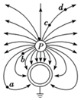

A．带电体P带正电

B．带电体P带负电

C．b点的电场强度大于d点的电场强度

D．c点的电势低于d点的电势

28．（城中区校级期末）下列说法是某同学对电学中相关概念及公式的理解，其中正确的是（　　）

A．电场中某点的场强的大小与试探电荷的大小、有无均无关

B．根据E＝菁优网-jyeoo可知，电场中某点的电场强度与电场力F成正比，与电量q成反比

C．根据电场力做功的计算式W＝qU，一个电子在1V的电压下加速，电场力做功为1eV

D．根据电容的定义式C＝菁优网-jyeoo，电容器极板上的电荷量每增加1C，电压就增加1V

29．（衡阳县期末）图甲中，AB是点电荷的电场中的一条电场线，图乙是放在a、b两点的正试探电荷所受电场力与其电荷量的关系图线（电场力的方向以A点指向B点为正）。下列说法正确的是（　　）

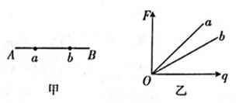

A．场源电荷是正电荷

B．场源电荷位于B侧

C．电场线的方向由A点指向B点

D．a点的电场强度小于b点的电场强度

30．（凉州区校级期末）等量异种电荷的电场线如图所示，下列表述正确的是（　　）

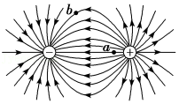

A．a点的电势高于b点的电势

B．a点的场强大于b点的场强，方向相同

C．将一负电荷从a点移到b点，电场力做负功

D．负电荷在a点的电势能大于在b点的电势能

31．（皇姑区校级期末）如图所示，A、B是某点电荷电场中的两点，A点的电场强度大小为E1，方向与AB连线夹角θ＝120°，B点的电场强度大小为A点电场强度大小的菁优网-jyeoo。将B点电场强度沿AB方向和垂直AB方向分解，沿AB方向的分量E2水平向右，则下列判断正确的是（　　）

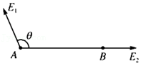

A．场源电荷带负电 B．场源电荷带正电

C．E1＝菁优网-jyeooE2 D．E1＝2菁优网-jyeooE2

32．（荔湾区校级月考）图中的实线表示电场线，虚线表示只受电场力作用的带电粒子的运动轨迹，粒子先经过M点，再经过N点，可以判定（　　）

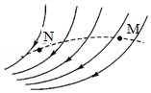

A．粒子带正电

B．M点的电势大于N点的电势

C．粒子在M点受到的静电力大于在N点受到的静电力

D．粒子在M点的电势能大于在N点的电势能

33．（荔湾区校级月考）如图所示，以O为四心的图周上有六个等分点a、b、c、d、e、f。等量正、负点电荷分别放置在a、b两处时，在圆心处产生的电场强度大小为E.现改变b处点电荷的位置，关于O点的电场强度变化，下列叙述正确的是（　　）

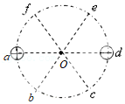

A．移至c处，O处的电场强度大小为E，方向沿Oe

B．移至d处，O处的电场强度大小为2E，方向沿Od

C．移至e处，O处的电场强度大小为2E，方向沿Oc

D．移至f处，O处的电场强度大小为E，方向沿Oe

34．（思明区校级期末）如图所示，A、B两点固定两个等量正点电荷，在A、B连线的中点C处放一点电荷（不计重力）。若给该点电荷一个初速度，方向与AB连线垂直，则该点电荷可能的运动情况为（　　）

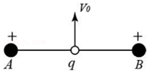

A．往复直线运动

B．匀变速直线运动

C．加速度不断减小，速度不断增大的直线运动

D．加速度先增大后减小，速度不断增大的直线运动

35．（滨海新区期末）在以点电荷为球心，r为半径的球面上，各点相同的物理量有（　　）

A．电势 B．电场强度

C．同一电荷所受电场力 D．同一电荷具有的电势能

36．（潞州区校级期末）如图所示，真空中固定两个等量异号点电荷+Q、﹣Q，图中O是两电荷连线的中点，a、b两点与+Q的距离相等，c、d是两电荷连线垂直平分线上的两点，bcd构成一等腰三角形．则下列说法正确的是（　　）

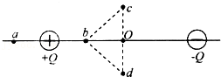

A．a、b两点的电场强度相同

B．c、d两点的电势相同

C．将电子由b移到c的过程中电场力做正功

D．质子在b点的电势能比在O点的电势能大

37．（隆德县期末）某电场的部分电场线如图所示，A、B是一带电粒子仅在电场力作用下运动轨迹（图中虚线）上的两点，下列说法中正确的是（　　）

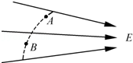

A．粒子一定是从B点向A点运动

B．粒子在A点的加速度大于它在B点的加速度

C．粒子在A点的动能小于它在B点的动能

D．电场中A点的电势低于B点的电势

**三．填空题（共9小题）**

38．（崇明区二模）如图，一个带负电的小球，电量为q，质量为m，通过绝缘细线悬挂在水平天花板上。空间加入一水平方向电场后，小球偏离竖直方向α角，设重力加速度为g，则此电场方向　 　（选填“向左”或“向右”），电场强度的大小为　 　。

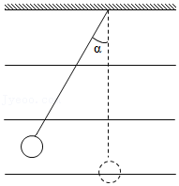

39．（宝山区二模）如图，电荷量为q的正电荷均匀分布在半球面上，球面半径为R，CD为通过半球面顶点与球心O的轴线，且OC＝OD＝2R。若C点的场强大小为E，则D点场强的方向　 　，场强的大小为　 　。

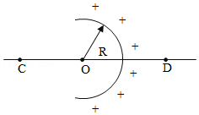

40．（路北区校级期中）如图所示，在等量异种电荷形成的电场中，有A、B、C三点，A为两点荷连线的中心，B为连线上距A为d的一点，C为连线中垂上距A也为d的一点，A点电场强度　 　（大于、小于）B点电场强度，A点的电势　 　（大于、小于）B点电势，A点的电势　 　（等于、大于）C点电势。

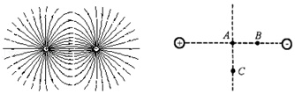

41．（兴庆区校级月考）在一场源电荷为Q的场中A点放一电荷量为q的试探电荷，电荷受到的静电力为F，则A点的电场强度大小为　 　；若在A点放一电荷量为2q的试探电荷，A点的电场强度大小为　 　；若将场源电荷电荷量变为2Q，场源电荷和A点位置均不变，则此时A点的电场强度大小为　 　。

42．（湖南学业考试）如图所示，3条电场线都是直线，在同一条电场线上有M、N两点，则关于M、N两点电场强度的大小EM　 　（填“大于”“等于”或“小于”）EN，M、N两点的电势φM　 　（填“高于”“低于”或“等于”）φN。

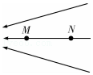

43．（榆阳区校级期中）在电场中某处放入电荷量为1C的点电荷，它所受电场力的大小为1N，则该处电场强度的大小是　 　N/C，若将这个点电荷移走，该处的电场强度大小是　 　N/C。

44．（松江区校级期末）形象描述电场分布的曲线叫做　 　，我们用物理量　 　表示电场的强弱。

45．（朝阳区校级期中）某同学将一个带电量为0.1C的正点电荷放入匀强电场中，测得其受到的电场力大小为1N，方向水平向左，则此电场的电场强度大小为　 　N/C，方向　 　（填“水平向左”或“水平向右”）。

46．（兰州期中）电荷的周围存在着电场，电场的基本性质是对放入其中的电荷　 　，电荷间的相互作用是通过　 　发生的．

**四．计算题（共5小题）**

47．（昆山市月考）如图所示，一半径为r的水平圆环上均匀分布着电荷量为+Q的电荷，在垂直于圆环面且过圆心O的轴线上有A、B、C三个点，C和O间、O和A间的距离均为d，A和B间的距离为2d.在B点处有一电荷量为+q的固定点电荷．已知A点处的电场强度为零，静电力常量为k，求：

（1）O点处的电场强度；

（2）C点处的电场强度．

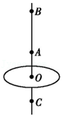

48．（安徽月考）如图所示，在真空中有两个点电荷q1和q2分别位于水平直线上的A点和B点，两点相距r＝30cm，q1＝﹣1.0×10﹣10C，q2＝+1.0×10﹣9C。已知静电力常量k＝9.0×109N•m2/C2，求：

（1）q1在A点受到q2对它的作用力；

（2）A点的场强；

（3）拿走q1后A点的场强。

菁优网：http://www.jyeoo.com

49．（溧水区校级期中）如图所示，一质量为m、带电量为q的小球，用绝缘细线悬挂在水平向右的匀强电场中，假设电场足够大，静止时悬线向左与竖直方向成37°角。小球在运动过程中电量保持不变，重力加速度为g（sin37°＝0.6，cos37°＝0.8），则：

（1）求电场强度E的大小；

（2）求此时绳中拉力；

（3）若在某时刻将细线突然剪断，求小球受到的合力大小和方向；

（4）细线剪断后，经过时间t时小球的速度大小v及方向。

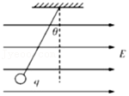

50．（海淀区一模）类比是一种重要的科学思想方法。在物理学史上，法拉第通过类比不可压缩流体中的流速线提出用电场线来描述电场。

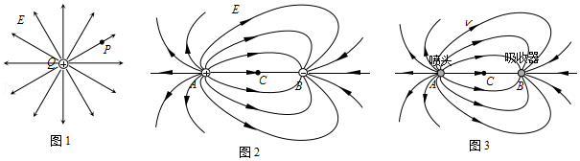

（1）静电场的分布可以用电场线来形象描述，已知静电力常量为k。

①真空中有一电荷量为Q的正点电荷，其周围电场的电场线分布如图1所示。距离点电荷r处有一点P，请根据库仑定律和电场强度的定义，推导出P点场强大小E的表达式；

②如图1所示，若在A、B两点放置的是电荷量分别为+q1和﹣q2的点电荷，已知A、B间的距离为2a，C为A、B连线的中点，求C点的电场强度的大小EC的表达式，并根据电场线的分布情况比较q1和q2的大小关系。

（2）有一足够大的静止水域，在水面下足够深的地方放置一大小可以忽略的球形喷头，其向各方向均匀喷射水流。稳定后水在空间各处流动速度大小和方向是不同的，为了形象地描述空间中水的速度的分布，可引入水的“流速线”。水不可压缩，该情景下水的“流速线”的形状与图2中的电场线相似，箭头方向为速度方向，“流速线”分布的疏密反映水流速的大小。

①已知喷头单位时间喷出水的体积为Q1，写出喷头单独存在时，距离喷头为r处水流速大小v1的表达式；

②如图3所示，水面下的A点有一大小可以忽略的球形喷头，当喷头单独存在时可以向空间各方向均匀喷水，单位时间喷出水的体积为Q1；水面下的B点有一大小可以忽略的球形吸收器，当吸收器单独存在时可以均匀吸收空间各方向的水，单位时间吸收水的体积为Q2。同时开启喷头和吸收器，水的“流速线”的形状与图2中电场线相似。若A、B间的距离为2a，C为A、B连线的中点。喷头和吸收器对水的作用是独立的，空间水的流速和电场的场强一样都为矢量，遵循矢量叠加原理，类比图2中C处电场强度的计算方法，求图3中C点处水流速大小v2的表达式。

51．（大武口区校级期末）如图所示，一根长为L的丝线吊着一个质量为m、带电量为q的小球，静止在水平向右的匀强电场中，丝线与竖直方向成θ角，重力加速度为g，则

（1）这个小球带何种电荷？

（2）这个匀强电场强度的大小

（3）剪短绳子后，经时间t后的位移。

